Муниципальное дошкольное образовательное учреждение
«Д/с №76 о. в.» г. Магнитогорска

Фотоотчет

«Дидактические игры по сенсорному восприятию для детей раннего возраста своими руками»

Подготовила: воспитатель
первой ясельной группы Нурпеисова А.Н.

2020 г.
Сенсорное воспитание ребенка - это воспитание его восприятия формирование представлений о внешних свойствах предметов: их форме, цвете, величине, положении в пространстве, а также запахе, вкусе и т. п.
Ранний возраст наиболее благоприятен для совершенствования деятельности органов чувств, накопления представлений об окружающем мире. Поэтому, сенсорное воспитание - это одна из основных сторон дошкольного воспитания.
Именно сенсорное воспитание составляет фундамент общего умственного развития ребенка, оно необходимо для успешного обучения ребенка. С восприятия предметов и явлений окружающего мира начинается познание. Все другие формы познания строятся на основе образов восприятия, являются результатом их переработки. Овладение знаниями и умениями требует постоянного внимания к внешним свойствам предметов (форме, цвету, величине).
Предлагаю вашему вниманию дидактические развивающие игры, сделанные своими руками.

Дидактическая игра «Собери картинку»

Цель: формировать у детей представление о целостном образе предмета, учить соотносить образ представления с целостным образом реального предмета, правильно собирать изображение предмета из отдельных частей.

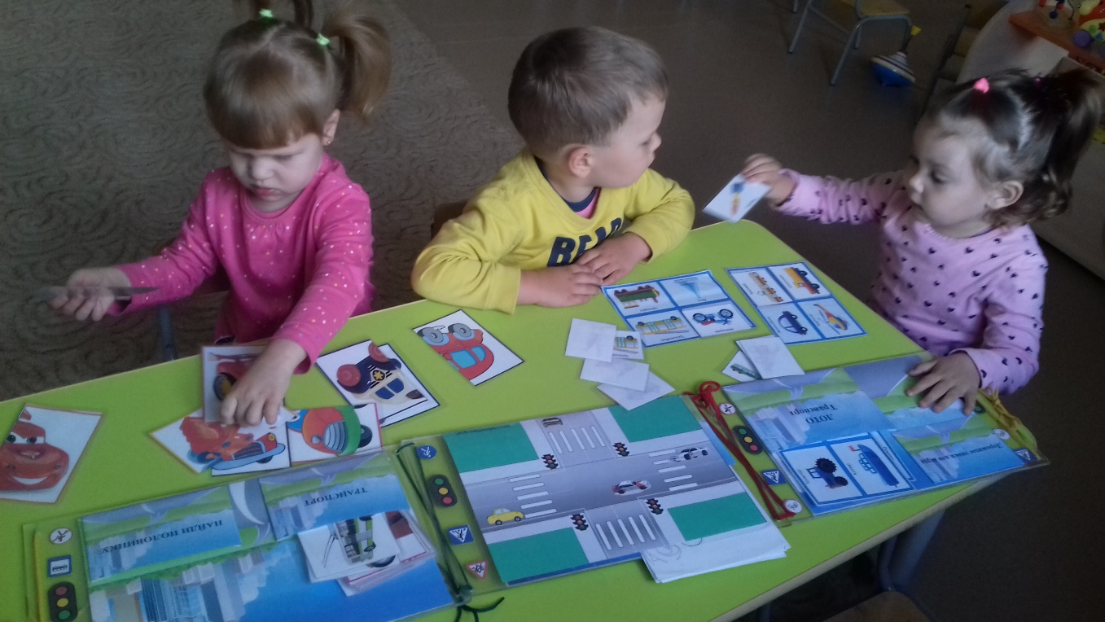

Дидактическая игра «Наряди матрешку»
Цель: закреплять знание цветов, соотносить одинаковые цвета

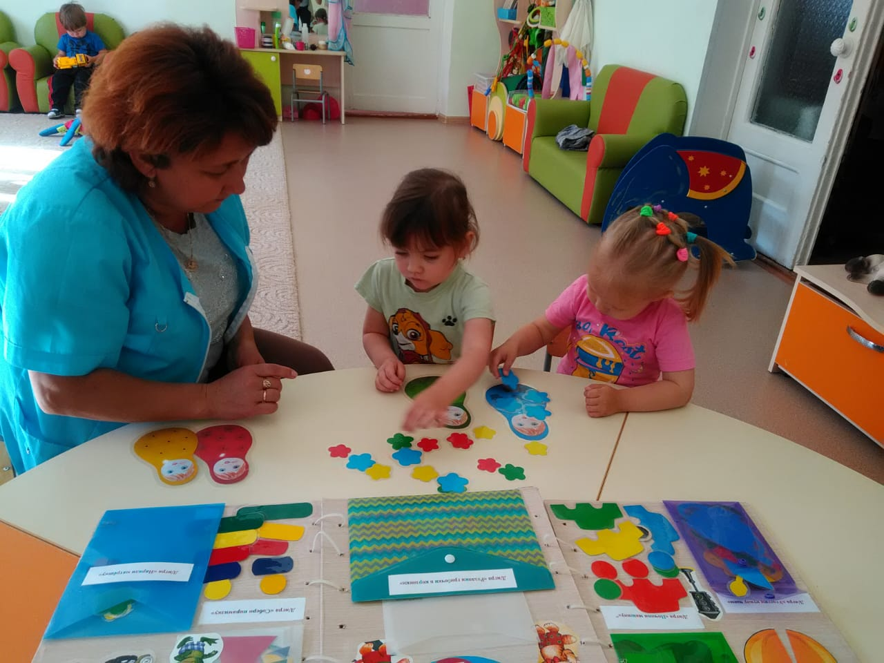

Дидактическая игра «Угостим куклу чаем»
Цель: Развитие зрительного внимания, умения соотносить цвета, знаний о чайной посуде. Развитие мелкой моторики пальцев рук.
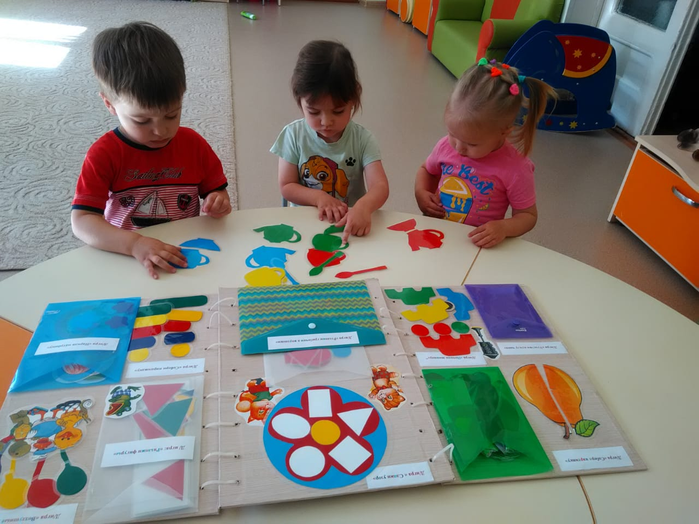

Дидактическая игра «Сложи узор»
Цель: Учить детей запоминать геометрические фигуры. Обучать группировке предметов по цвету, соотнесению предметов по форме методом наложения. Совершенствовать тактильные ощущения. Развивать мелкую моторику рук.
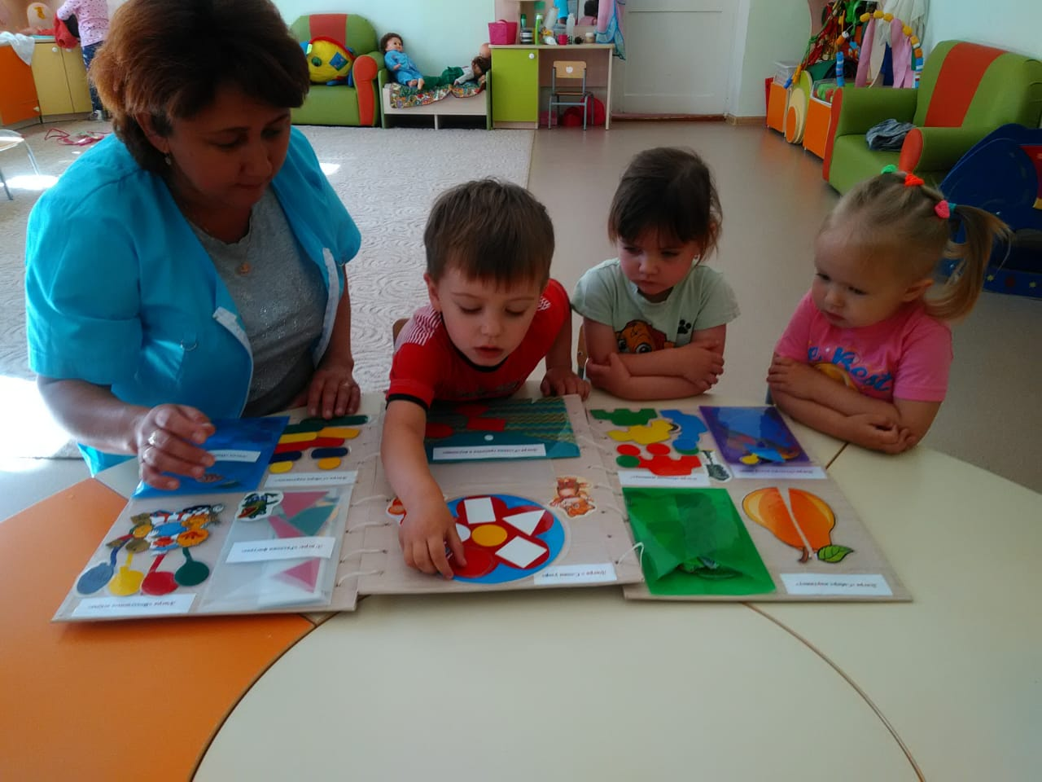

Дидактическая игра «Застегивание-расстегивание пуговиц»

Цель: развивать мелкую моторику рук.
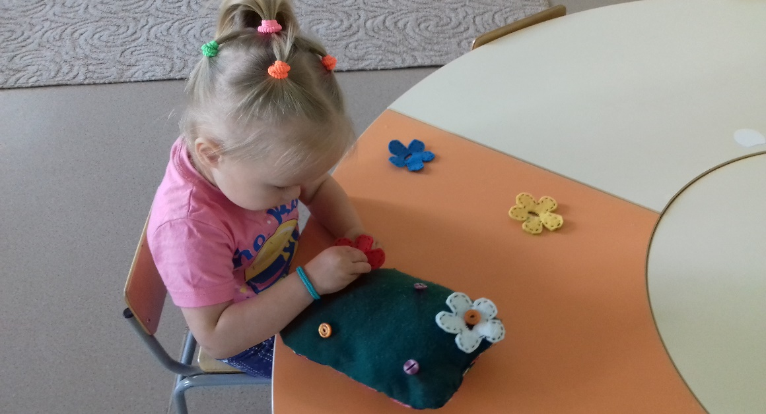
Задачи: развитие тактильного восприятия, координации движений обеих рук, глазомера, концентрации внимания, усидчивости, а также игра служит обучающим средством в развитии навыков самообслуживания.

Спасибо за внимание.

